PRIPOROČILNI SEZNAM ZA BRALNO ZNAČKO ZA DRUGI RAZRED – šolsko leto 2022/2023
VELIKE TISKANE ČRKE:
P. BOURGEOIS: | ZGODBE O FRANČKU (NASLOV PO IZBIRI)
A.KRINGS. | ZBIRKA DROBIŽKI (NASLOV PO IZBIRI)
J. WALLACE: | POČITNICE MALE FIŽOLČICE
T. ŽERDIN. | ŽABJA ŠOLA
T. KOKALJ: | V POLŽKOVI ULICI, POLŽKI POZIMI, POLŽKI NA POČITNICAH
H. KRALJIČ: | O PETELINČKU, KI SE JE UČIL KIKIRIKATI
M. OSOJNIK: | TO JE ERNEST
T. NEUDERT: | ZBIRKA KNJIGOLJUB (1. BRALNA STOPNJA)
S. JENNINGS: | ZBIRKA BEREMO S FRANČKOM
M. NOVAK: | ARNE NA POTEPU
D. BEDFORD. | VELIKI PULOVER MALEGA MEDVEDA
L. SUHODOLČAN: | PIKO DINOZAVER
S. GRINDLEY: | LE KAJ BOM BREZ TEBE?
S. GRINDLEY: | SI ŠE MOJ PRIJATELJ?
H. MOERS: | PRISMODA NERODA
T. BAN: | OVČKA BELKA PLETE OBLAČILA
I.WHYBROW: | GREGOR IN DONOZAVRI GREDO V ŠOLO
K. HROTH: | O GOSKICI, KI SE JE NAUČILA PETI
K. BAUMGART: | LARINA ZVEZDICA
D. BEDFORD: | VELIKI PULOVER MALEGA MEDVEDA
G. GENECHTEN: | PRI DEDKU IN BABICI
U. KREMPEL: | RACMAN IN KNJIGA
A.RIEGER: | LIZA IN PAVLE, PAVLETOV ROJSTNI DAN
P. VAINIO: | PRIJATELJA
SLIKOPISI:
I.UEBE: | KJE IMAŠ METLO, MALA ČAROVNICA?
 | PUSTOLOVŠČINE MALEGA PIRATA
N. KONC LORENZUTTI: | MI SMO SLIKE
N. GRAFENAUER: | KEKEC IN PRISANK

MALE TISKANE ČRKE:
B. B. LESJAK: | ČAROBNE BESEDE: DOBRA SEM, ZNAM, ZMOREM!
P. SVETINA: | KLOBUK GOSPODA KONSTANTINA
S. VEGRI: | JURE KVAK KVAK
LJUDSKE: | ZDRAVILNO JABOLKO; DEKLICA LASTOVICA, ZLATOROG, PET BRATOV
I.PALČIČ: | UKAŽELJNA BUBA ali PRAVLJICA O KOTKU
M. PODGORŠEK: | KAKO JE NASTALA ČOKOLADA
J. RIBIČIČ: | MIŠKOLIN
B. SPATHELF: | ZOBOVILKA ALI NASLOV PO IZBIRI
I. GANTSCHEV: | ZELENI IN SIVI OTOK; DREVO KRIŠTOF
B. WENINGER: | ZBIRKA ZGODB O MANDIJU
M. VELTHUIJS: | ZBIRKA ZGODB O ŽABCU
O. PREUSSLER: | NERODNA AVGUŠTINA
H. STELLMACHER: | KAKO JE MAJA ODGNALA POŠASTI
R. BRIGHT: | VEVERIČJI PREPIR
J. DONALDSON: | ZOG IN LETEČA ZDRAVNIKA
H. HOBBIE: | RILKO IN CVILKO – RILKOV ROJSTNI DAN
C. FRIES: | PUJSA IMAMO ZA SOSEDA
B. BLOOM: | KO GREDO STARŠI V ŠOLO
N. MOOST: | MI SE IMAMO RADI

ZBIRKE PESMI: ZBIRKO PESMIC IZBERI SAM/SAMA.

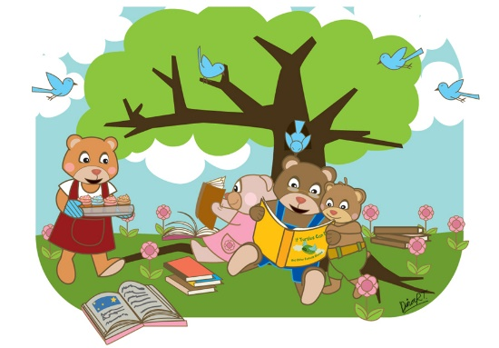
Veliko užitkov ob branju ti želiva!

Razredničarka in knjižničarka

